HOKKAIDO
YU KIRORO SAPPORO ASAHIKAWA SNOW
ทัวร์ เรียล เรียล...ฮอกไกโด คิโรโระ สวยเฉิดฉาย

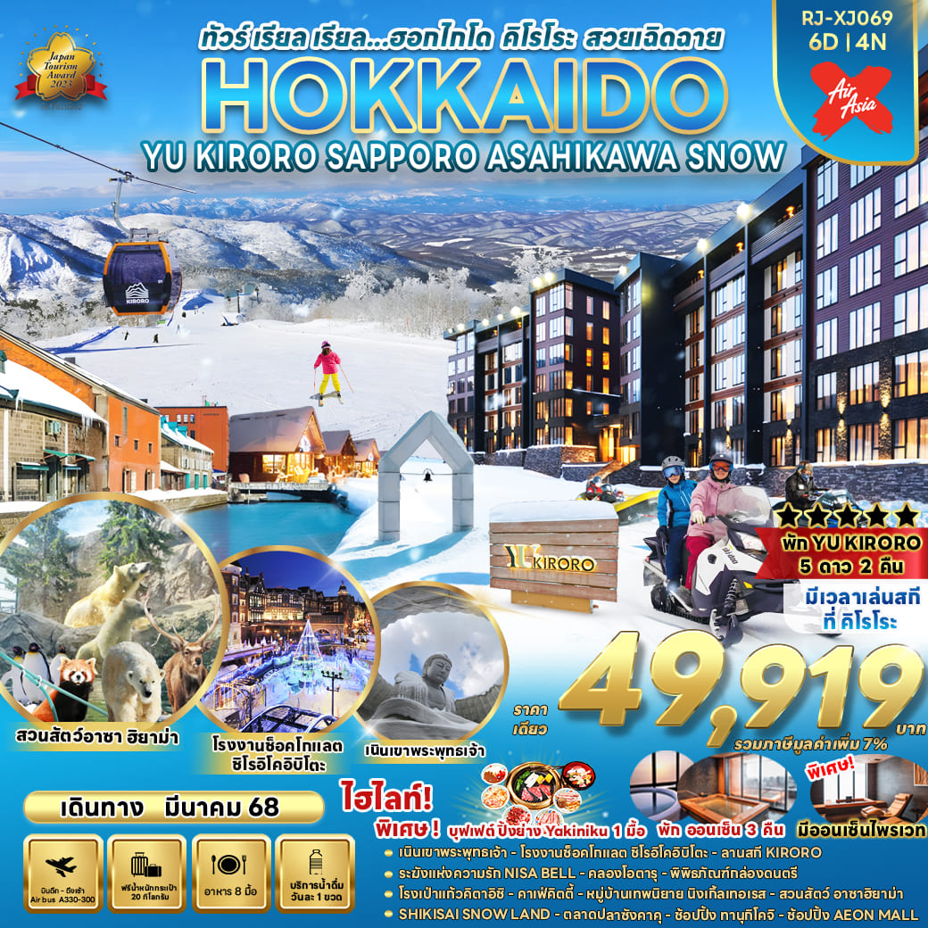

วัน | โปรแกรมทัวร์ | มื้ออาหาร |  |  | โรงแรม
 |  | เช้า | เที่ยง | เย็น
1 | สนามบินนานาชาติดอนเมือง-สนามบินนานาชาติ  นิวชิโตเสะ (XJ620 DMK-CTS 02:00-10:40) | - | - | - | **บริการอาหารและเครื่องดื่ม  บนเครื่อง**
2 | สนามบินนานาชาตินิวชิโตเสะ-เนินเขาแห่งพระพุทธเจ้า+รูปปั้นหินจำลองโมอาย-โรงงานช็อคโกแลต ชิโรอิ โคอิบิโตะ-  YU KIRORO, SKI RESORT | - |  | - | YU KIRORO SKI RESORT  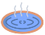  ★★★★★  
3 | อิสระลานสกี YU KIRORO-ระฆังแห่งความรัก NISA BELL (ไม่รวมค่ากระเช้า)-เมืองโอตารุ-ตลาดปลาซังคะคุ-คลองโอตารุ-ถนนซาไกมาจิ-พิพิธภัณฑ์กล่องดนตรี-โรงเป่าแก้วคิตาอิชิ-  คาเฟ่คิตตี้ |  |  | - | YU KIRORO SKI RESORT  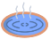  ★★★★★
4 | SHOPPING DUTY FREE-เมืองฟุราโน่-หมู่บ้านเทพนิยาย  นิงเกิ้ลเทอเรส-เมืองอาซาฮิคาว่า-อิสระช้อปปิ้ง AEON MALL |  | บุฟเฟต์ปิ้งย่าง | - | 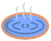  HOTEL AMANEK ASAHIKAWA หรือเทียบเท่า ★★★
5 | สวนสัตว์อาซาฮิยาม่า-เมืองบิเอะ-SHIKISAI SNOW LAND-  เมืองซัปโปโร-อิสระช้อปปิ้งย่านทานุกิโคจิ |  |  | - | QUINTESSA HOTEL SAPPORO SUSUKINO  หรือเทียบเท่า ★★★
6 | สนามบินนานาชาตินิวชิโตเสะ-สนามบินนานาชาติ  ดอนเมือง (XJ621 CTS-DMK 11:55-18:00) |  | - | - | **บริการอาหารและเครื่องดื่ม  บนเครื่อง**
** รายการทัวร์ข้างต้น อาจมีการสลับปรับเปลี่ยนเพื่อความเหมาะสม **

กำหนดการเดินทาง | Ticket PNR | ราคา
 |  | ผู้ใหญ่ | เด็กอายุต่ำกว่า 2 ปี | พักเดี่ยว
02-07 มีนาคม 2568 | CYZTJD | 49,919.- | 8,900.- | 39,000.-
07-12 มีนาคม 2568 | Q8DMSZ | 49,919.- | 8,900.- | 39,000.-
09-14 มีนาคม 2568 | Y5P44S | 49,919.- | 8,900.- | 39,000.-
12-17 มีนาคม 2568 | DY1LND | 49,919.- | 8,900.- | 39,000.-
14-19 มีนาคม 2568 | ID8J6H | 49,919.- | 8,900.- | 39,000.-
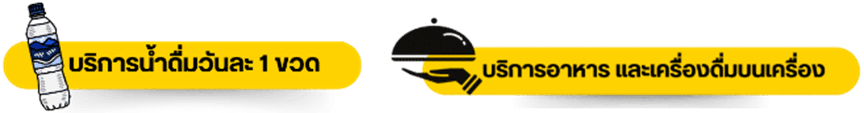

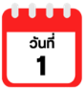
กรุงเทพฯ (สนามบินนานาชาติดอนเมือง)

22.00 น. คณะพร้อมกัน ณ อาคารผู้โดยสารขาออกระหว่างประเทศ ชั้น 3 ประตู 8
สนามบินนานาชาติดอนเมือง เคาน์เตอร์ สายการบิน THAI AIR ASIA X (XJ)
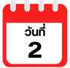
พบเจ้าหน้าที่ของบริษัทฯ คอยให้การต้อนรับและอำนวยความสะดวก
สนามบินนานาชาตินิวชิโตเสะ-เนินเขาแห่งพระพุทธเจ้า+รูปปั้นหินจำลอง
โมอาย-โรงงานช๊อคโกแลต ชิโรอิ โคอิบิโตะ-YU KIRORO SKI RESORT

02.00 น. ออกเดินทางสู่ เมืองซัปโปโร ประเทศญี่ปุ่น โดยสายการบิน THAI AIRASIA X (XJ)
เที่ยวบินที่ XJ 620
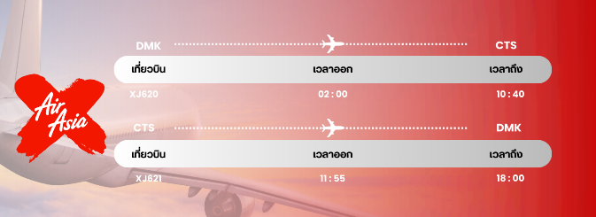

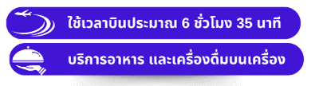

10.40 น. คณะเดินทางถึง สนามบินนานาชาตินิวชิโตเสะ ฮอกไกโด ประเทศญี่ปุ่น
(**เวลาที่ประเทศญี่ปุ่นจะเร็วกว่าประเทศไทย 2 ชม. ควรปรับนาฬิกาของท่านเพื่อสะดวกในการนัดหมาย) หลังผ่านพิธีตรวจคนเข้าเมืองแล้ว นำท่านเดินทางสู่ เมืองซัปโปโร (Sapporo) เมืองหลักของเกาะฮอกไกโด มีสถานที่ท่องเที่ยวหลากหลาย ทั้งแหล่งช้อปปิ้ง ประวัติศาสตร์ และการค้า อีกทั้งยังเป็นศูนย์กลางในการเดินทางไปยังหลายๆ สถานที่ต่างๆ ภายในเกาะฮอกไกโด


นำท่านเดินทางสู่ เนินเขาแห่งพระพุทธเจ้า (Makomanai Takino Cemetery) ถือเป็นสถานที่ท่องเที่ยวแห่งใหม่ของเมืองซัปโปโร เป็นองค์พระพุทธรูปครอบไว้ด้วยโดมทรงกลมใต้ดิน มีอุโมงค์ความยาวกว่า 40 เมตร เป็นทางเดินทอดนำสายตาเข้าไป นอกจากนั้นในบริเวณดังกล่าวยังมี รูปปั้นหินจำลองโมอาย (Moai Statue) ให้ท่านได้เดินชมและถ่ายรูปกันตามอัธยาศัย
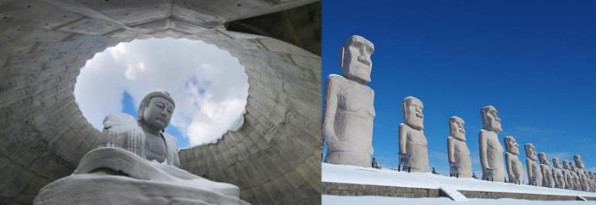

นำท่านสู่ โรงงานช็อคโกแลต ชิโรอิ โคอิบิโตะ (Shiroi Koibito Park) ช็อคโกแลคขึ้นชื่อของเกาะฮอกไกโดภายในบริเวณที่แห่งนี้ ประกอบด้วย ร้านค้า ร้านกาแฟ ร้านอาหาร และพิพิธภัณฑ์โรงงานช็อคโกแลตพร้อมจำหน่ายช็อคโกแลตหลากหลายรูปแบบ เป็นอีกนึงสถานที่ที่สวยงามด้วยตัวตึกเป็นอาคารสไตล์ยุโรปจึงทำให้บรรยากาศนั้นเหมือนหลุดไปเดินอยู่ในเมืองโรแมนติกของยุโรปเลยก็ว่าได้
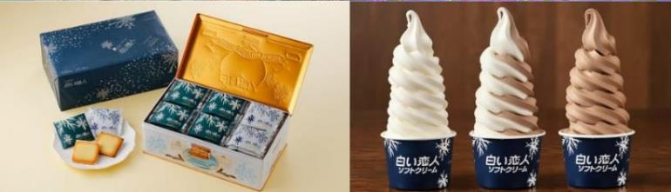

จากนั้นนำท่านสู่ YU KIRORO, SKI RESORT หนึ่งในสกีรีสอร์ตชั้นนำระดับโลก เป็นใจกลางแหล่งสกีที่สวยงาม มีที่พักพร้อมสำหรับกิจกรรมฤดูหนาวยอดฮิตบริเวณภูเขาโยอิจิ ประกอบไปด้วยห้องชุดสุดหรู 108 ห้องที่อยู่ติดกับลานสกี บ่อน้ำพุร้อนทั้งภายในอาคาร และกลางแจ้ง, บริการคอนเซียร์จตลอด 24 ชั่วโมง, ฟิตเนสเซ็นเตอร์, เล้าจน์, ห้องอาหารแบบออลเดย์ไดน์นิ่ง และสิทธิพิเศษอื่นๆ เรียกได้ว่าที่นี่มีฤดูสกีที่นานที่สุดในญี่ปุ่นเลยทีเดียว และเป็นจุดที่มีหิมะตกสะสมมากที่สุดอีกแห่งหนึ่งของประเทศญี่ปุ่นโดยหนากว่า 20 เมตรในแต่ละปี ซึ่งไฮไลท์คือหิมะเป็นแบบ Powder snow ที่มีความนุ่มละเอียดดีที่สุดอีกที่หนึ่งในฮอกไกโด ที่นี่มีกิจกรรมต่างๆพร้อมให้ท่านได้เล่นมากมาย เช่น การเล่นสกี, Snow Banana Boat, Snow Mobile, Snow Buggy, Snow Shoe Tour และอื่นๆ อีกมากมาย
อิสระอาหารเย็นตามอัธยาศัย
ที่พัก YU KIRORO SKI RESORT


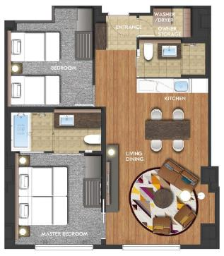
ประเภทห้องพักจะเป็น 2 BEDROOMS SUITE 2 ห้องนอน 2 ห้องน้ำ ขนาด 84 ตร.ม. เพียบพร้อมไปด้วยครัวแบบครบครัน ไวไฟ สมาร์ททีวี เฟอร์นิเจอร์ทันสมัย โซนพักผ่อน รับแขก ใช้ส่วนกลางของห้องร่วมกัน ทั้งห้องนั่งเล่น ห้องทานอาหาร และห้องครัว ทั้งนี้ในการจองของท่าน จะต้องพัก 2 ครอบครัว ต่อ 1 ห้อง (ครอบครัวละ 2-3 ท่าน)
กรณีที่ท่านมีความประสงค์จะพัก 1 ห้องต่อ 2-3 ท่าน มีค่าใช้จ่ายเพิ่มเติมท่านละ 5,800 บาท
**บริษัทฯ ขอสงวนสิทธิ์ในการจัดสรรห้องพัก**
ให้ท่านได้ผ่อนคลายกับการแช่น้ำแร่ออนเซ็นธรรมชาติ เชื่อว่าถ้าได้แช่น้ำแร่แล้วจะทำให้ผิวพรรณสวยงาม และช่วยให้ระบบหมุนเวียนโลหิตดีขึ้น ทางโรงแรมมีห้องออนเซนแบบส่วนตัวให้บริการ ท่านสามารถทำการจองได้ในวันที่ท่านเช็คอินเข้าพักที่โรงแรมแล้ว ทั้งนี้ไม่สามารถทำการจองก่อนการเข้าพักได้ (มีค่าใช้จ่ายเพิ่มเติม)
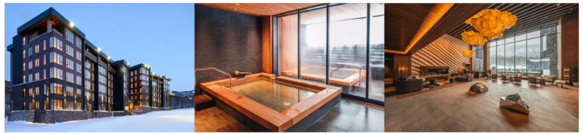

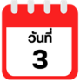
อิสระลานสกี YU KIRORO-ระฆังแห่งความรัก NISA BELL (ไม่รวมค่ากระเช้า)-
เมืองโอตารุ-ตลาดปลาซังคะคุ-คลองโอตารุ-ถนนซาไกมาจิ-พิพิธภัณฑ์กล่องดนตรี-โรงเป่าแก้วคิตาอิชิ-คาเฟ่คิตตี้



หลังรับประทานอาหารเช้า อิสระให้ท่านเล่นกิจกรรม ณ ลานสกีของ YU KIRORO SKI RESORT ตามอัธยาศัย (**ไม่รวมค่าเช่าชุดกันหนาว และอุปกรณ์เครื่องเล่น) ที่นี่มีอุปกรณ์ทุกอย่างที่จำเป็นสำหรับการเล่นสกีให้เช่าไม่ว่าจะเป็นเสื้อผ้า, รองเท้า, หมวก, แว่น, และถุงมือ ทุกขนาดสำหรับทุกเพศและทุกวัย ด้วยขนาดใหญ่หลายร้อยเอเคอร์มีลู่วิ่งสกีมากถึง 22 ลู่ และบริเวณสวนที่กว้างรวมถึงมีพื้นที่สำหรับเล่นสกีนอกลู่ (Off-Piste) ขนาดใหญ่ทำให้ไม่ต้องรอคิวเล่นสกีนาน หรือจะไปที่ สถานี Gondola/Chair Lift (ไม่รวมค่ากระเช้า) ที่อยู่ด้านข้างโรงแรมเพื่อไปยังยอดเขาด้านบน เพื่อไปลั่นระฆังแห่งความรัก Nisa Bell หรือ Lover’s Bell ระฆังชื่อดังของยอดเขา Asari นั่นเอง
*** หมายเหตุ*** สำหรับท่านที่ต้องการใช้เวลาในการเล่นสกี หรือกิจกรรมอื่นๆของทางโรงแรมแบบเต็มวัน ท่านสามารถตัดรายการทัวร์ภาคบ่าย CITY TOUR เมืองโอตารุ ได้ (ขอสงวนสิทธิ์ในการคืนค่าใช้จ่ายของรายการทัวร์ภาคบ่าย CITY TOUR เมืองโอตารุ)
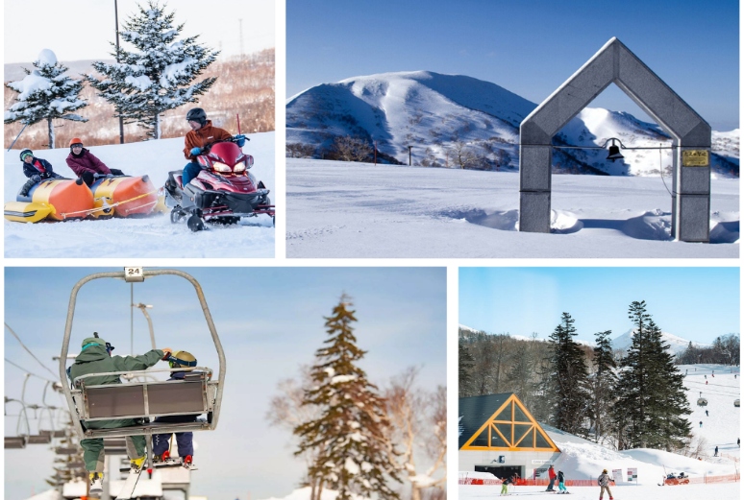


จากนั้นนําท่านเดินทางสู่ เมืองโอตารุ (Otaru) เป็นเมืองท่าที่สำคัญของเกาะฮอกไกโด ด้วยจุดที่ตั้งของตัวเมืองสามารถมองเห็นอ่าวอิชิกะริที่อยู่ด้านหน้า ทัศนียภาพเทือกเขาที่ล้อมรอบงดงามราวกับเป็นเมืองแห่งความฝัน ตัวอาคารบ้านเรือนที่ยังคงอนุรักษ์ตามลักษณะดั้งเดิม รวมไปถึงการที่มีสถานที่ท่องเที่ยวดีๆ โดนๆ ที่ดึงดูดให้นักท่องเที่ยวต่างตบเท้ากันมาเมืองนี้อย่างต่อเนื่อง

นำท่านสู่ ตลาดปลาซังคะคุ (Sankaku Fish Market) หรือตลาดปลาโอตารุ ภายในตลาดมีร้านขายอาหารทะเลสดๆ มากมาย ไม่ว่าจะเป็นปูทาราบะ ปูขน หอยเชลล์ ปลาทะเลหลายหลากชนิด อาหารทะเลแปรรูป นอกจากนั้นยังมีร้านอาหารเล็กๆที่ให้ท่านสามารถสั่งอาหารทะเลสดๆ มานั่งทานในร้านได้เลย หรือท่านจะซื้อกลับมาประกอบอาหารทานที่โรงแรมได้อีกด้วย
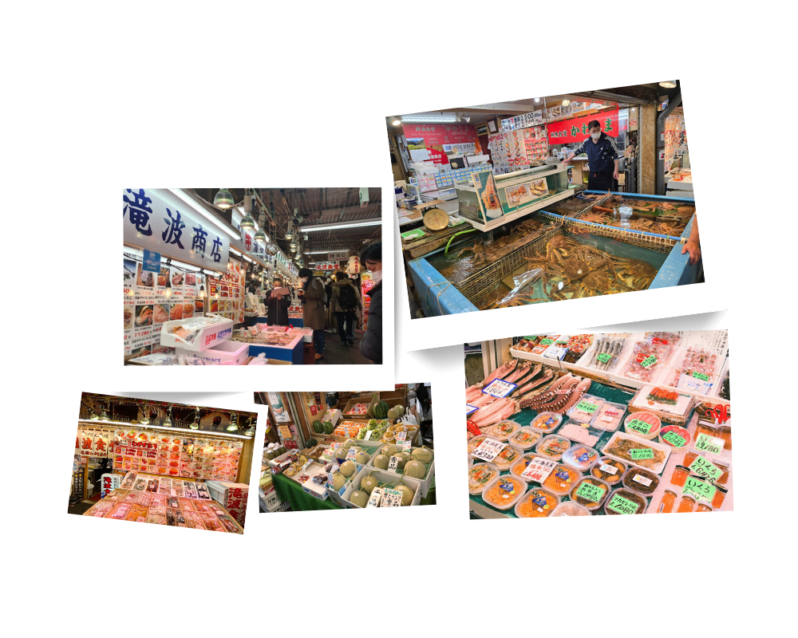

จากนั้นนำท่านชม คลองโอตารุ (Otaru Canal) คลองขนาดใหญ่ตัดผ่าใจกลางเมืองโอตารุ คลองแห่งนี้มีความยาวถึง 1,140 เมตรประดับตกแต่งด้วยโคมไฟสไตล์วิคตอเรียนอยู่ทั้งสองฝั่งของถนน จุดที่เคยเป็นคลังสินค้าที่สร้างแนวอิฐดูดิบๆ อาร์ตๆ ของอดีตก็กลายมาเป็นร้านอาหารหรือคาเฟ่ชิคๆ นับเป็นจุดถ่ายรูปที่นิยมอีกแห่งหนึ่งของนักท่องเที่ยวเลยทีเดียว
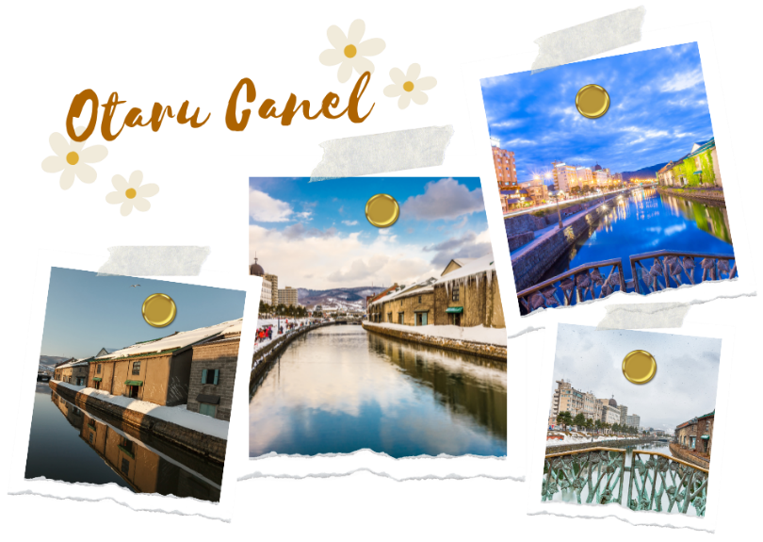

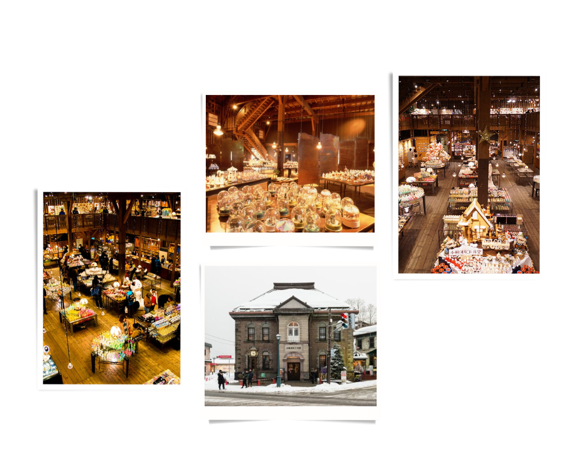
ให้ท่านเดินเล่นเลือกซื้อของฝากขนมต่างๆที่ ถนนซาไกมาจิ (Sakaimachi Street) ซึ่งถือว่าเป็นย่านช้อปปิ้งชื่อดังของเมืองโอตารุ มีร้านค้า ร้านอาหาร ร้านกาแฟ และร้านขายของที่ระลึกต่างๆมากมาย ให้ท่านเลือกชมชิมช้อปได้อย่างสนุกสนาน จากนั้นนำท่านชม พิพิธภัณฑ์กล่องดนตรี (Otaru Music Box Museum) ตั้งอยู่ภายในอาคารเก่าเมืองโอตารุ บริเวณด้านหน้าอาคารมีหอนาฬิกาขนาดใหญ่ที่ทางรัฐบาลแคนาดามอบเป็นของขวัญให้กับรัฐบาลญี่ปุ่น ด้านในอาคารมีกล่องเสียงเพลงมากมายหลากหลายรูปแบบให้ท่านได้เชยชม นอกจากนั่นยังมีส่วนของร้านจำหน่ายกล่องดนตรีแบบสั่งทำตามใจจะเอาตุ๊กตาตัวไหน สีอะไร เพลงอะไรสั่งได้ ไว้เป็นของที่ระลึกแบบไม่เหมือนใครอีกด้วย นำท่านเข้าชม โรงเป่าแก้วคิตาอิชิ (Kitaichi Glass Otaru Sangokan) โดยในอดีตนั้นจุดประสงค์ของการเป่าแก้วเพื่อใช้เป็นทุ่นให้เรือ แต่ปัจจุบันนี้เป้าหมายของการเป่าแก้วเพื่อใช้เป็นของใช้ หรือของที่ระลึกแทน ภายในอาคารมีการตกแต่งด้วยโคมไฟแก้วจำนวนมากอย่างหรูหรา ประกอบด้วยส่วนต่างๆ อย่าง คาเฟ่ ที่มีบริการทั้งขนมหวาน และอาหารญี่ปุ่นตกแต่งด้วยเครื่องแก้วนานาชนิดดูงดงาม ส่วนจัดแสดงเครื่องแก้วชนิดต่างๆ ตั้งแต่ในยุคอดีต ชมการสาธิตการเป่าแก้วด้วยกรรมวิธีโบราณ และหากใครชื่นชอบการประดิษฐ์หรือต้องการของที่ไม่เหมือนใครก็สามารถเข้าร่วมเวิร์คช็อปทำเครื่องแก้วแบบ DIY เพื่อสร้างเครื่องแก้วที่มีชิ้นเดียวในโลกได้อีกด้วย

จากนั้นนำท่านสู่ คาเฟ่คิตตี้ (Hello Kitty Cafe) คาเฟ่ชื่อดังในเมืองโอตารุ เพลิดเพลินกับบรรยากาศน่ารักๆ ของตัวการ์ตูนแมวชื่อดัง Hello Kitty นอกจากนั้น ยังมีสินค้าเกี่ยวกับคิตตี้ และผองเพื่อนให้เราได้เลือกซื้อสินค้า และถ่ายรูปตามอัธยาศัย
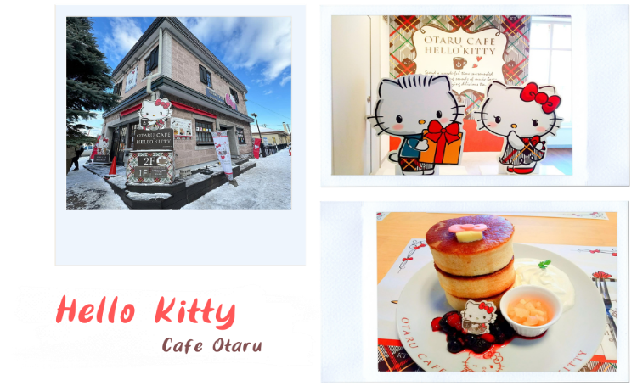

ได้เวลาอันสมควรนำท่านเดินทางกลับสู่ที่พัก
อิสระอาหารเย็นตามอัธยาศัย
ที่พัก YU KIRORO SKI RESORT

ให้ท่านได้ผ่อนคลายกับการแช่น้ำแร่ออนเซ็นธรรมชาติ เชื่อว่าถ้าได้แช่น้ำแร่แล้วจะทำให้ผิวพรรณสวยงาม และช่วยให้ระบบหมุนเวียนโลหิตดีขึ้น
ทางโรงแรมมีห้องออนเซนแบบส่วนตัวให้บริการ ท่านสามารถทำการจองได้ในวันที่ท่านเช็คอินเข้าพักที่โรงแรมแล้ว ทั้งนี้ไม่สามารถทำการจองก่อนการเข้าพักได้ (มีค่าใช้จ่ายเพิ่มเติม)


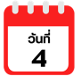
SHOPPING DUTY FREE-เมืองฟุราโน่-หมู่บ้านเทพนิยายนิงเกิ้ลเทอเรส-
เมืองอาซาฮิคาว่า-อิสระช้อปปิ้ง AEON MALL

จากนั้นนำท่านสู่ ร้านจำหน่ายของฝากของที่ระลึกปลอดภาษี (Duty Free) ภายในมีสินค้าลดราคามากมาย ใครที่กำลังมองหาของฝาก เช่น ขนมยอดฮิตที่นักท่องเที่ยวนิยมซื้อ เครื่องสำอางตัวดัง สินค้าที่ระลึกจากญี่ปุ่น ก็สามารถหาซื้อได้จากที่นี่ อิสระให้ท่านสนุกสนานกับการช้อปปิ้งอย่างจุใจ
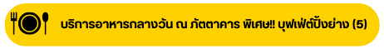

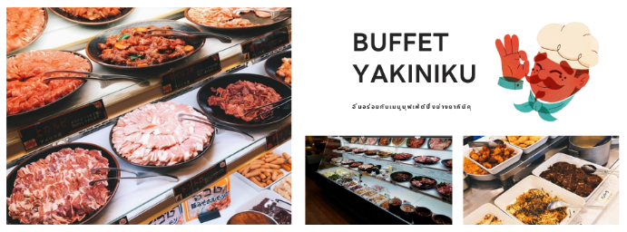

จากนั้นนำท่านสู่ เมืองฟุราโน่ นำท่านเข้าชม หมู่บ้านเทพนิยายนิงเกิ้ลเทอเรส (Ningle Terrace) เป็นหมู่บ้านงานฝีมือ และทางเดินไม้ในป่าที่เหมือนกับศิลปะในเทพนิยาย ซึ่งประกอบด้วยร้านค้ากว่า 15 ร้าน ที่จำหน่ายสินค้าแบบท้องถิ่น ร้านค้าต่างๆ จะอยู่ไม่ไกลกันมาก ทำให้ดูเหมือนเป็นหมู่บ้านซึ่งอยู่ท่ามกลางป่าคล้ายบ้านในเทพนิยาย อิสระให้ท่านได้เดินเล่น และถ่ายรูปตามอัธยาศัย

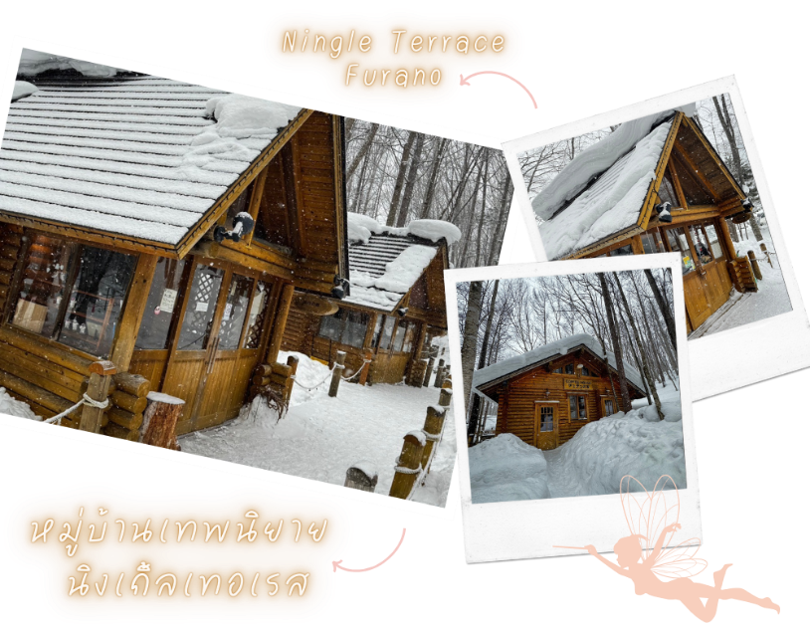

จากนั้นนำท่านเดินทางสู่ เมืองอาซาฮิคาว่า จากนั้นให้ท่าน อิสระช้อปปิ้ง Aeon Mall Asahikawa Ekimae แหล่งช้อปปิ้งของอาซาฮิกาว่า ตั้งอยู่ด้านหน้าสถานี JR อาซาฮิกาวะ (JR Asahikawa) เป็นแหล่งรวมขนมหวานชื่อดัง และอาหารรสเลิศมากมายจากทั่วฮอกไกโด ที่นี่มีครบทุกสิ่งที่ต้องการ อีกทั้งยังสามารถลิ้มรสอาหารอร่อยจากร้านอาหารแฟรนไชส์ชื่อดังมากมาย ส่วนชั้น 4 มีร้านอาหารแบบมีที่นั่งรับประทานในร้านตั้งเรียงรายอยู่ มีครบทุกอย่างตั้งแต่สเต็กแบบอเมริกันไปจนถึงพาสต้า ชุดอาหารญี่ปุ่น และสุกี้ยากี้ญี่ปุ่น หรือจะเลือกซื้อของฝากที่มีอยู่มากมาย ที่นี่สามารถซื้อหาของฝากได้ทุกอย่าง ทั้งขนมหวานชื่อดังของฮอกไกโด ขนมหวานที่ได้รับรางวัลระดับนานาชาติ ไปจนถึงของฝากที่ไม่เหมือนใครในท้องถิ่นอาซาฮิกาว่า ได้เวลาอันสมควรนำท่านเข้าสู่ที่พัก

อิสระอาหารเย็นตามอัธยาศัย
ที่พัก HOTEL AMANEX ASAHIKAWA หรือเทียบเท่า

ให้ท่านได้ผ่อนคลายกับการแช่น้ำแร่ออนเซ็นธรรมชาติ เชื่อว่าถ้าได้แช่น้ำแร่แล้ว
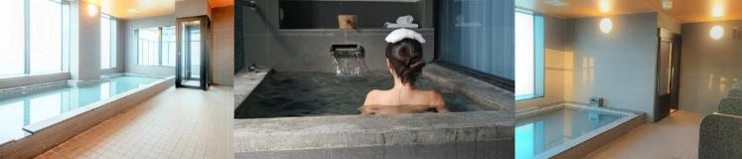
จะทำให้ผิวพรรณสวยงาม และช่วยให้ระบบหมุนเวียนโลหิตดีขึ้น

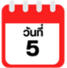
สวนสัตว์อาซาฮิยาม่า-เมืองบิเอะ-SHIKISAI SNOW LAND-ซัปโปโร- อิสระช้อปปิ้งย่านทานุกิโคจิ



นำท่านชม สวนสัตว์อาซาฮิยาม่า (Asahiyama Zoo) (รวมค่าเข้าชม) เรียกได้ว่าเป็นสวนสัตว์ที่มีชื่อเสียงอย่างมากของฮอกไกโด สิ่งที่ทำให้สวนสัตว์แห่งนี้มีชื่อเสียงมากๆ ก็ตรงที่ทางสวนสัตว์อนุญาตให้ผู้เข้าชมได้เข้าชมสัตว์นานาชนิดจากหลากหลายมุมมอง จนกลายมาเป็นเอกลักษณ์สำคัญที่เวลาใครคิดถึงจะต้องนึกถึงที่นี่ก่อนเสมอ หมายเหตุ วันและเวลาที่คณะเข้าชมสวนสัตว์อาจจะไม่ตรงรอบการเดินขบวนพาเหรดของเหล่านกแพนกวิน เนื่องด้วยปัจจัยหลายๆ อย่างที่เราไม่สามารถควบคุมได้ ขอสงวนสิทธิ์นำท่านชมสัตว์ประเภทอื่นๆ

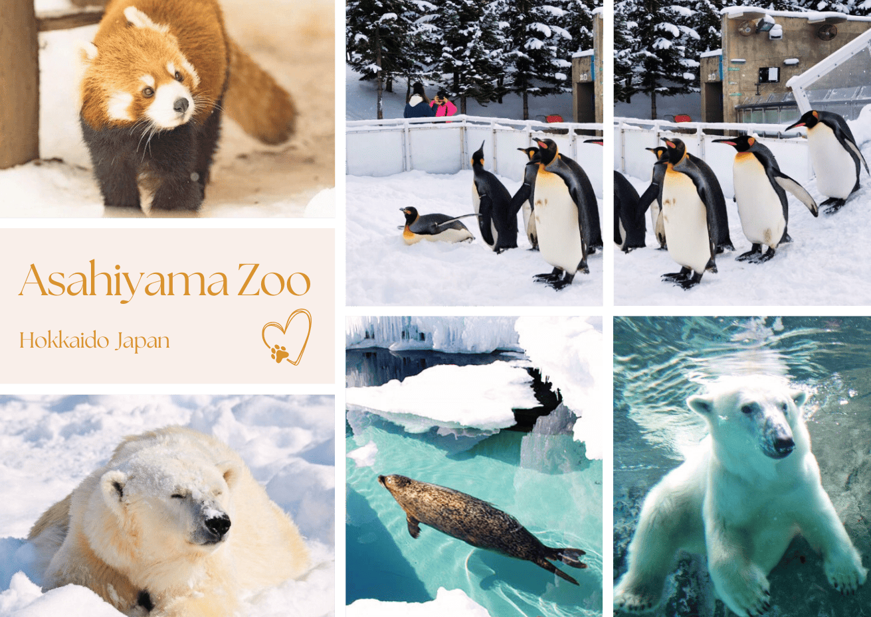

จากนั้นนำท่านสู่ เมืองบิเอะ (Biei) ให้ได้ท่านสนุกสนานกับ กิจกรรมทางหิมะ ลานหิมะอาจมีการเปลี่ยนแปลง (**ไม่รวมค่าเช่าชุดกันหนาว และอุปกรณ์เครื่องเล่น) ถือว่าเป็นที่เล่นสกีที่มีชื่อเสียงของฮอกไกโด ด้วยความที่เป็นลานที่มีพื้นที่กว้างใหญ่ และวิวดีงาม ให้ท่านสนุกสนานกับลานกิจกรรมที่มีบริการอยู่ที่นี่ ทั้งแบบ Snow Raft เรือยางขนาดใหญ่ที่สามารถนั่งเป็นกลุ่ม หรือเดี่ยว ไหลลงจากเนินตามเนินเขาที่กำหนด และยังมี Banana Boat ที่ลากด้วยสโนว์โมบิลที่ลากซิกแซกตามสันเนิน สร้างความสนุกสนานตื่นเต้นได้มากเลยทีเดียว และ Sled สำหรับพาหนะส่วนตัวที่ไหล่ลงจากเนินสูง ตื่นเต้นเร้าใจไปกับการขี่ SNOW MOBILE เรียกได้ว่าคนจะเป็นมือใหม่หรือโปรก็ต้องสนุกไปกับการเล่นสกีของที่นี่แน่นอน

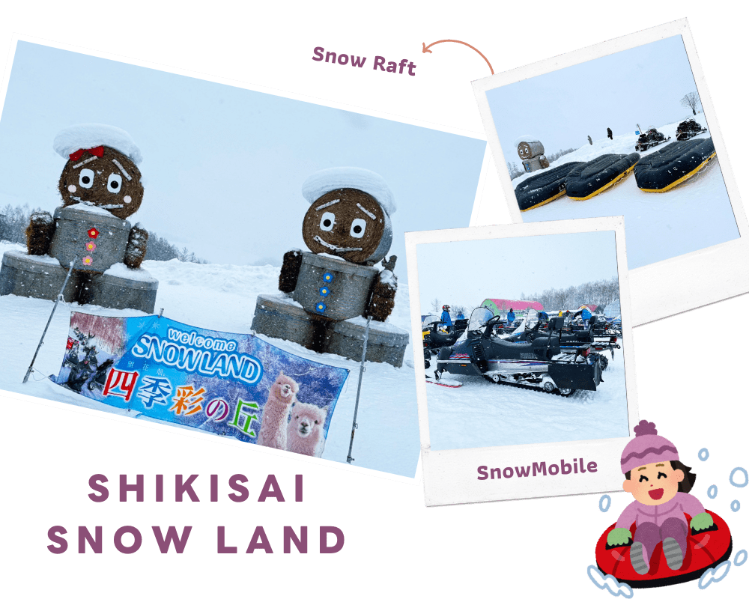



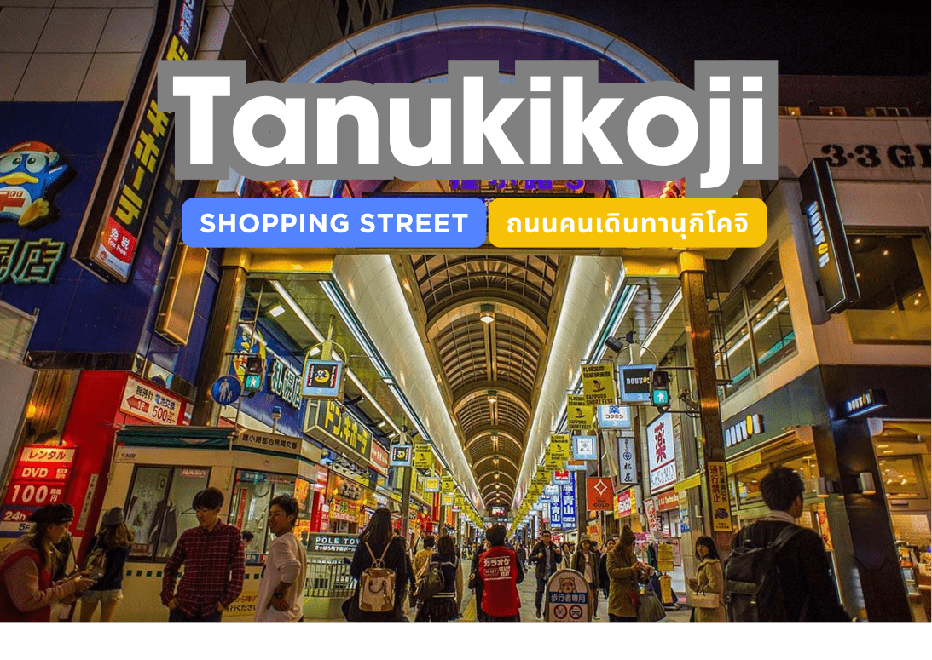
จากนั้นนำท่านเดินทางกลับสู่ เมืองซัปโปโร (Sapporo) นำท่านอิสระช้อปปิ้ง ณ ย่านทานุกิโคจิ (Tanuki-koji Shopping Street) ถือว่าเป็นย่านช้อปปิ้งชื่อดังของเมืองซัปโปโร แหล่งช้อปปิ้งในร่ม มีหลังคาคลุมยาวตามแนวถนนยาวกว่า 1 กิโลเมตร โดยสองข้างทางเต็มไปด้วยร้านค้ากว่า 200 ร้าน ทั้งขายของที่ระลึก ขนม ของเล่น เครื่องสำอางค์ ช็อคโกแล็ต เสื้อผ้าแฟชั่น ข้าวของเครื่องใช้ต่างๆ และร้านอาหารให้เลือกรับประทานมากมายในย่านนี้ อิสระให้ท่านช้อปปิ้งเลือกซื้อสินค้าต่างๆ ตามอัธยาศัย
อิสระอาหารเย็นตามอัธยาศัย
ที่พัก QUINTESSA HOTEL SAPPORO SUSUKINO หรือเทียบเท่า

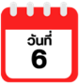
สนามบินนานาชาตินิวชิโตเสะ-สนามบินนานาชาติดอนเมือง (กรุงเทพฯ)



ได้เวลาอันสมควรนำท่านเดินทางสู่ สนามบินนานาชาตินิวชิโตเสะ...
11.55 น. ออกเดินทางกลับสู่ กรุงเทพฯ ประเทศไทย โดยสายการบิน THAI AIRASIA X (XJ)
เที่ยวบินที่ XJ 621
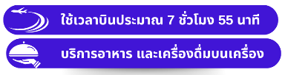

18.00 น. คณะเดินทางถึง สนามบินนานาชาติดอนเมือง กรุงเทพฯ โดยสวัสดิภาพและความประทับใจ...
☻☻☻☻☻☻☻☻☻☻☻☻☻☻☻☻
สำหรับลูกค้าท่านที่ไม่ต้องการใช้ตั๋วเครื่องบิน (JOIN LAND)
หักออกจากราคาทัวร์ 7,000.-/ท่าน
โปรดสอบถามเจ้าหน้าที่ก่อนทำการจองทุกครั้ง



